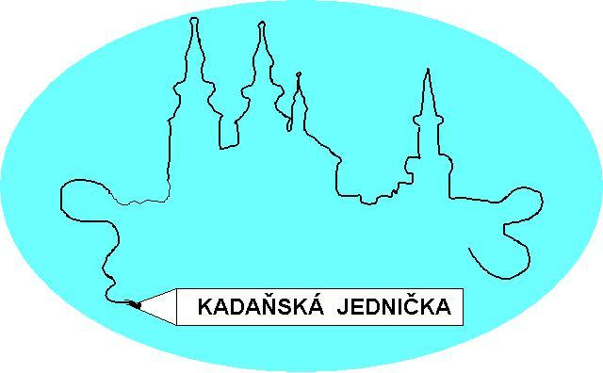

ZÁKLADNÍ ŠKOLA KADAŇ, ul. ŠKOLNÍ 1479
okr. Chomutov

Mgr. Petr Hlavička
Senior consultant and Business manager
Klett nakladatelství s.r.o.
Jičínská 2348/10, Vinohrady, Praha

V Kadani dne 15. 7. 2024

Objednávka č. 65/2024

Objednáváme u Vás sady prac. sešit Bloggers 1.-5. pro 5. – 9. ročník
5. ročník 21 ks
6. ročník 25 ks
7. ročník 25 ks
8. ročník 36 ks
9. ročník 28 ks

FUNPARK 1 pro 3.ročník a FUNPARK 2 pro 4. ročník
3. ročník: 44 ks
4. ročník: 36 ks
Základní učitelský balíček FUNPARK 1 2ks
Základní učitelský balíček FUNPARK 2 2ks

Nutty´s English 1 42 ks
Základní učitelský balíček Nutty´s English 1 2ks

V celkové hodnotě cca 67 000,- Kč. Platba na fakturu.

Děkuji

S pozdravem

Petra Veselá
ekonomka školy

č. účtu: 7430441/0100
IČO: 46789979
Č.tel. 474 335 121, 702 292 632

